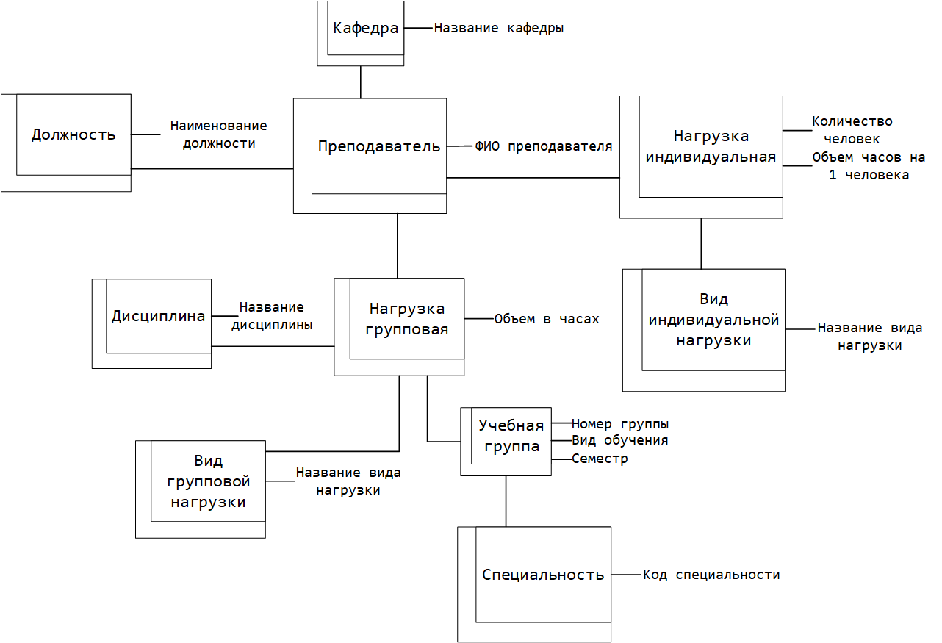

Реализовать базу данных «Распределение нагрузки кафедры».

Исходные данные: На кафедре хранится информация о распределении нагрузки между преподавателями на текущий учебный год, включая фио преподавателя, наименование дисциплины или дисциплин, номер семестра, номера групп, в которых ведутся занятия, число студентов, вид занятий ( лекции, практические занятия, лабораторные работы, КСРС, курсовой проект, ГЭК, дипломники ), вид обучения ( дневное, вечерние ), объем часов по видам занятий, должность ( ассистент, доцент, профессор ). Каждый преподаватель может читать несколько курсов, один и тот же курс на разных специальностях может читаться разными преподавателями.

Реализовать запросы к базе данных:

Вывести сведения о всех преподавателях, читающих лекции на данном курсе.

Вывести сводную информацию по кафедре: общее число преподавателей (общее число ассистентов, доцентов, профессоров), общее число лекционных, практических и т.д. часов, общее число групп и студентов.

Вывести сведения о преподавателях, в учебный план которых включено дипломное проектирование.

Вывести наименование дисциплин, читаемых преподавателями кафедры для указанной группы.

Обеспечить удобные для пользователя средства ведения базы данных (добавление, удаление, модификация данных), просмотра, защиту информации от несанкционированного доступа,

логическую целостность данных.

Кафедра (**название кафедры**)

Должность (**название должности**)

Преподаватель (**фио**, *название кафедры, название должности*)

Нагрузка Групповая (**номер нагрузки**, *фио, № группы*, объем часов, *название вида групповых занятий, название дисциплины*)

Вид Групповых Занятий (**название вида групповых занятий**)

Дисциплина (**название дисциплины**)

Группа **(№ группы**, код направления, вид обучения, семестр)

Направление (**код направления,** название направления)

Нагрузка Индивидуальная (**фио, название вида индивидуальных занятий**, кол-во студентов,)

Вид Индивидуальных Занятий (**название вида индивидуальных занятий,** объем часов на 1 студента)

Все отношения в 1 нф, поскольку в любом допустимом значении каждый кортеж отношения содержит только одно значение для каждого из атрибутов.

Отношения Кафедра, Должность, Вид Групповых Занятий, Дисциплина, Группа, Направление, Вид Индивидуальных Занятий находятся во 2 нф, поскольку потенциальные ключи данных отношений не являются составными, соответственно отсутствует зависимость атрибутов, не входящих в ключ от части ключа. Преподаватель во 2 нф, поскольку в отношении отсутствуют неключевые атрибуты. Нагрузка Групповая во 2 нф, поскольку объем часов не зависит ни от одного из потенциальных ключей. Нагрузка Индивидуальная во 2 нф, поскольку кол-во студентов не зависит от фио и вида индивидуальных занятий.

Преподаватель, Нагрузка Групповая, Вид Групповых Занятий, Нагрузка Индивидуальная, Вид Индивидуальных Занятий в 3 нф, поскольку имеют менее двух неключевых атрибутов.

Группа в 3 нф, поскольку № группы -> код направления, № группы -> вид обучения, № группы -> семестр, код направления НЕ-> вид обучения, код направления НЕ-> семестр, вид обучения НЕ-> семестр.